Санкт-Петербургский политехнический университет Петра Великого

Высшая школа интеллектуальных систем и суперкомпьютерных технологий

**Отчёт по лабораторной работе**

**Дисциплина**: Низкоуровневое программирование

**Тема**: Моделирование машины Тьюринга

Выполнил студент гр. 3530901/90004 Д.В. Кузнецова

(подпись)

Преподаватель А.О. Алексюк

(подпись)

10.02.2021 г.

Санкт-Петербург

2021

**Задача:**

Построить машину Тьюринга-Поста, переводящую двоичное число в десятичное (вариант 9). Выполнить моделирование ее работы в симуляторе.

**Алфавит:** _,0,1,2,3,4,5,6,7,8,9

**Описание работы:**

Головка машины в стартовом состоянии находится на старшем разряде двоичного числа.

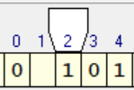

Рис.1 Исходное состояние

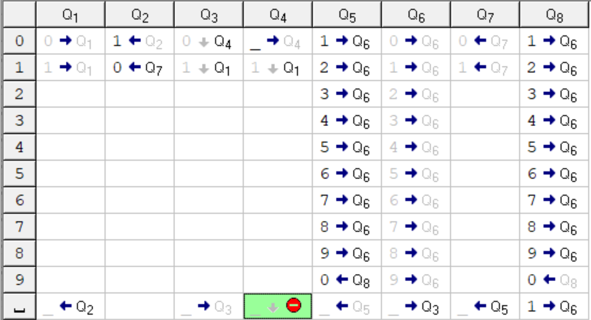

Рис.2. Таблица состояний и переходов.

Алгоритм перевода из двоичного числа в десятичное состоит в том, чтобы вычитать единицу из младшего разряда и добавлять ее к числу.

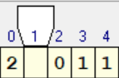

Рис.3. Промежуточное состояние.

1. Мы доходим до конца числа. В Q1, если встречается цифра, то мы идем дальше, если встречается пустое значение, то делаем шаг назад.
2. Дальше, мы вычитаем единицу из младшего разряда. В Q5, мы меняем все 0 до первой единицы на единицы, первую единицу мы меняем на 0 и переходим в Q7. В Q7, мы идем влево до десятичного числа.
3. Далее в Q5 мы добавляем единичку в десятичную запись числа и переходим в Q6.
4. В Q6, мы доходим до двоичной записи числа. И переходим в Q3.
5. Если в Q3 мы встречаем ноль, то переходим в состояние Q4 и меняем ноль на пустое значение. Если в Q3 мы встречаем единицу, мы переходим в Q1 и повторяем все с начала.
6. Q8 мы используем, если переполняется разряд единиц в десятичном числе. Мы переходим в соседнюю клетку слева и изменяем число на следующее.
7. Q4 также завершает алгоритм. Если мы встречаем в самом младшем разряде пустое значение, то алгоритм завершается.

Конечное положение головки машины – последний разряд двоичного кода.

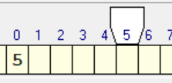

Рис 3. Конечное состояние

**Вывод:**

В процессе выполнения работы был осуществлён алгоритм перевода двоичного кода в десятичный на машине Тьюринга.

Результаты полностью соответствуют ожидаемым.